Kedves Szülők, Nagyszülők, Pedagógusok és minden ember, aki gyermekeket nevel, gyermekekkel foglalkozik!
A digitális kultúra egyre növekvő mértékben befolyásolja mindennapi életünket, társadalmunkat. A tudatos internethasználat egy igen fontos, rendkívül összetett képességet igényel. Amennyiben a megfelelő képességekkel rendelkező fiatalok biztonságos környezetben tudják használni a digitális világ nyújtotta lehetőségeket, nemcsak a saját versenyképességük javul, hanem közösségünké is.
Ennek a rendezvénysorozatnak célja elsősorban felhívni a figyelmet és felkészíteni a gyermekekkel foglalkozó felnőtteket a leselkedő veszélyekre, kockázatok azonosítására, a lehetséges segítséget nyújtó intézményekre. Mindezek mellett olyan információkhoz juthatnak, melyekkel közelebb kerülhetnek a tudatos internethasználat eléréséhez. Jó példával térhetnek haza!
A rendezvény fővédnöke: Juhász Ildikó Kóka község polgármestere
Kérem Önöket, hogy vegyenek részt – ha tehetik - mindhárom alkalommal. Minden nap más-más témával foglalkozunk, más-más előadókkal.
A további napok programjait kövessék www.facebook.com/Kókai Civil Ház oldalunkon, vagy a www.koka.hu oldalon
A tudásmegszerzést játékokkal színesítjük, alkalmanként 1-1 okos órát, 1-1 okos karkötőt nyerhetnek.
Az utolsó március 23-i rendezvénynapon sorsoljuk ki főnyereményeinket is azok között, akik mindhárom napon részt vettek.
Fődíjak:
III. 1 db Mobiltelefonra csatlakoztatható mikroszkóp
II. 1 db Univerzális Power Box 20000mAh
- 1 db Táblagép
Szeretettel invitálom Önöket: Tölgyesiné Besenyei Edit,
Kóka község Önkormányzat, DJP mentor
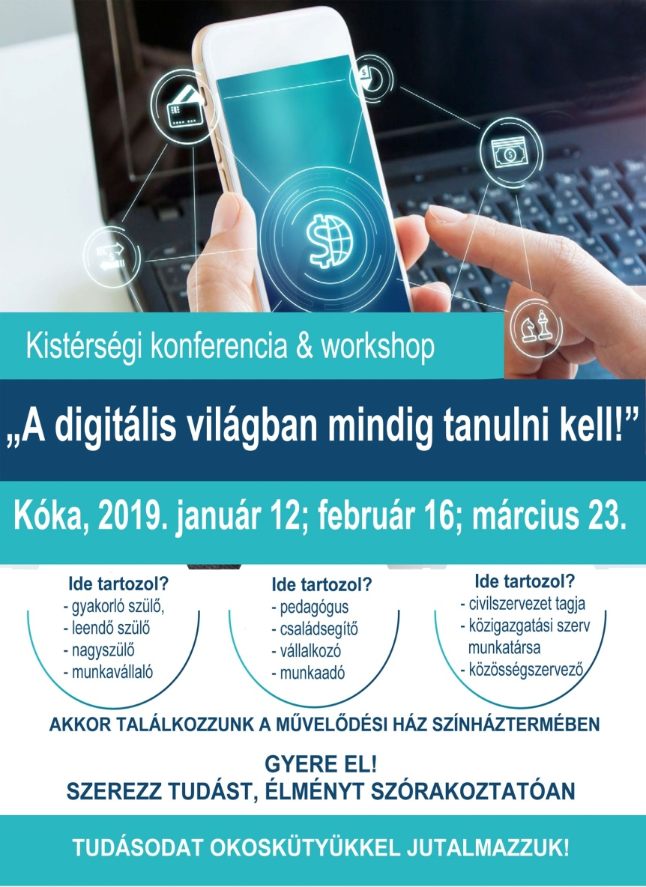

Program
15.00 Megnyitó – Juhász Ildikó polgármester-fővédnök
15.05 A digitális világban mindig tanulni kell!
Tölgyesiné Besenyei Edit DJP mentor,
Dr. Fromann Richárd Neumann NKft, DJKK vezetője, Princz Attila DJP Hálózat vezetője
15.30 A gyerekek védelme közös felelősségünk a világhálón is
Táler Orsolya a Kék Vonal Gyermekkrízis Alapítvány ügyvezetője
16.00 Volt-e Jézusnak facebook oldala? Közösségi oldalak jók, de…
Miklós Zalán atya, Plébániai kormányzó
16.20 Játék
16.40 Szünet (tea, kávé, szendvics)
17.10 116 javaslat, amit érdemes lenne megfogadnod
Az Új Nemzedék Központ Digitális Immunerősítő Program szakértője
17.40 Az adathalászok hálójában
Tölgyesi Nóra az Avast kiberbiztonsági cég elemzője
18.10 Te tudod, mi számít internetes zaklatásnak? Netes kihívások- csoportnyomás vagy megfelelési kényszer?
Fejős Csaba Rendőr zászlós Nagykátai Rendőrkapitányság
18.40 A nap összefoglalása, nyertesek sorsolása
Tölgyesiné Besenyei Edit DJP mentor

2019. január 12.
A rendezvény INGYENES, de REGISZTRÁCIÓHOZ kötött.
Regisztrálni december 10-től január 06-ig lehet, vagy a férőhelyek függvényében, a www.facebook.com/Kókai Civil Ház oldalán, vagy email-en kokakepzes@gmail.com, személyesen a Művelődési ház könyvtárában (Kóka, Kossuth L. u. 2-4) vagy a Civil házban (Kóka, Kossuth L. u. 57.)

